Impliquée aux côtés de plusieurs personnalités sportives de renom
Karell Émard assumera la présidence d’honneur de la Classique de golf des champions 2025

Victoriaville, le 20 août 2024 – L’analyste hockey à RDS et personnalité impliquée pour le développement du hockey féminin, Karell Émard, assumera la présidence d’honneur de la prochaine édition de la Classique de golf des champions. Par son implication, elle rejoint plusieurs personnalités sportives de renom déjà associées à l’événement dont le footballeur Matthew Bergeron et les hockeyeurs Samuel Montembeault et Mavrik Bourque.
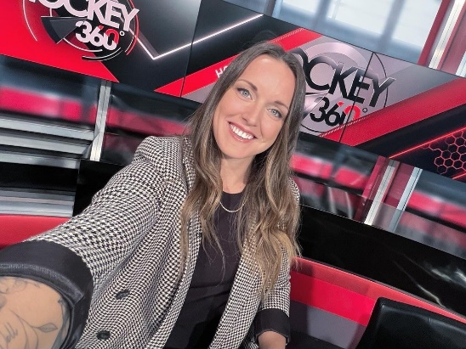
À titre de présidente d’honneur de l’événement, Karell Émard sera accompagnée de 3 joueuses de l'équipe de Montréal évoluant au sein de la Ligue professionnelle de hockey féminin (LPHF) lors de la soirée de remise des bourses. En marge de de la croissance de cette discipline, une bourse « Hockey féminin » offerte par Sophie Doyon de IG Gestion du Patrimoine sera ajoutée aux bourses remises lors de l’édition 2025. Très impliquée dans le développement du hockey féminin à Victoriaville, Sophie Doyon a joué avec plusieurs membres actuels de la LPHF.
Analyste à RDS, Karell Émard assumera la présidence de la Classique de golf des champions 2025.
De plus, le footballeur Matthew Bergeron et le hockeyeur Samuel Montembeault confirment leur retour alors qu’ils accorderont une bourse supplémentaire parmi l’ensemble des candidatures reçues.
« Chaque année, cet événement incontournable de la scène sportive régionale prend de l’ampleur pour soutenir nos jeunes, ainsi que l’ensemble des personnalités et des organisations mobilisées pour accompagner les jeunes athlètes dans la réalisation de leur rêve. Je tiens à remercier l’ensemble des bénévoles et organisations impliquées dans ce succès » explique le maire de Victoriaville, Antoine Tardif.
« Depuis son lancement en 2020, cet événement a permis de remettre 74 500 $ en bourses à 51 jeunes athlètes, entraineurs et organisations sportives issus du sport amateur. J’invite les jeunes à profiter de la période d’inscription aux activités sportives présentement en cours pour continuer de s’investir dans leur sport préféré » explique le conseiller municipal et membre du comité loisir, culture et développement des communautés, Benoit Gauthier.

« La région compte sur un nombre impressionnant d’athlètes inspirant qui se démarquent dans leur discipline respective. Ces modèles de détermination, d’engagement et de persévérance sont dignes de mention. Je tiens à remercier l’ensemble des personnalités qui s’associent à l’événement et qui, chacun à leur manière, soutiennent le sport amateur de Victoriaville et sa région » ajoute Guy Désilets au nom du comité organisateur.

Personnalité impliquée au développement du hockey féminin et ancienne joueuse des Saints de l'Université St-Lawrence (NCAA) et des Canadiennes de Montréal de la CWHL, Karell Émard agit à titre de directrice des opérations et agente de joueuses de la division de hockey féminin de Quartexx. En plus de son rôle chez Quartexx, Karell est membre de l'Association des joueuses de hockey professionnel (PWHPA) et agit à titre d’analyste sportive à RDS.

La Classique de golf des Champions, en bref
L’événement a pour mission de contribuer au rayonnement du sport régional, provincial et national, tant au niveau académique que sportif et de soutenir financièrement des athlètes et des organisations dans leurs démarches visant à atteindre les plus hauts sommets de la performance dans leurs disciplines. L’événement est soutenu par Valérie Sardin, marraine de l’événement et animatrice de la soirée.

Le prochain appel de candidatures pour les bourses offertes aux personnalités sportives de la région aura lieu à l’automne 2024. La Classique de golf des Champions se déroulera le 26 juin 2025 au Club de golf de Victoriaville. Pour plus de détails au sujet de l’événement, il suffit de se rendre au vic.to/champions.

– 30 –
SOURCE
Charles Verville – Chef de Division des communications
Service des communications et des relations citoyennes
819 758-6419, poste 3276
charles.verville@victoriaville.ca

